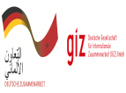
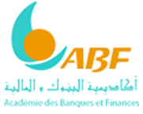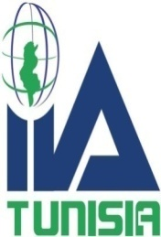

4 Journées de Formation du 20 au 23 Juillet 2020
Et un Colloque de Synthèse le 28 Juillet 2020

Thème : Lutte contre le Blanchiment d’Argent et le Financement du
Terrorisme.

Lieu : Siège de l’Académie des Banques et Finances « ABF » Montplaisir 13, Rue Omar Ibn Kaddeh (prolongement de l’Avenue Kheireddine Pacha) Tunis.

Population Cible : Responsables et Collaborateurs de l’Audit Interne, de la Conformité, du Management des Risques, du Contrôle Permanent et de l’Inspection des Institutions Financières (Banques, Assurances, Leasing, Factoring) et de la Poste Tunisienne.

Horaires : 9h - 11h Première séance matinale
11h - 11h30 Pause café riche
11h30 - 14h Deuxième séance matinale.

Journée 1 : 20 Juillet : Lutte contre le Blanchiment d’Argent : Normes et Textes
Réglementaires.

Modérateur : Noureddine SLITI : CIA, CRMA, EBC*L, DPAI.
Président IIA Tunisia

Animateurs : Moncef GASSOUMA : Directeur Conformité ATB.
Rached YEDDES : Directeur Conformité BIAT.

Journée 2 : 21 Juillet : La Lutte contre le Crime Financier

Modérateur : Amor SOUIDEN : CPA, CIA, CRMA, DPAI.
Président d’Honneur IIA Tunisia

Animateurs : Hichem EL HAMMI : Président de Chambre Tribunal
Administratif (Conseil d’Etat).
Aymen Moumni : Colonel Brigade des Investigations à
la Garde Nationale.

Journée 3 : 22 Juillet : Le Contrôle Interne en Milieu Financier.

Modérateur : Mohamed NAAIMA : PhD, CIA, CRMA, DPAI.
Ex Président IIA Tunisia

Animateurs : Mouadh MHIRI : Expert Comptable
Rochdi KOUKI : Directeur de l’Audit Interne STB

Journée 4 : 23 Juillet : Le Contrôle Permanent en Milieu Financier.

Modérateur :Abdessattar KRIMI : CIA, CRMA,DPAI, QIAL.
Ex Secrétaire Général IIA Tunisia

Animateurs : Walid SAKKA : Directeur Conformité BNA
Mme Habiba BETTAIEB : Ex Directeur Conformité
BTK.

Colloque de Synthèse : 28 Juillet

Lieu : Le Château Bacchus Route de Tunis Km 48, Bouargoub 8040.

